Stageopdrachten
Voorbereiding op Outdoor Manager 1
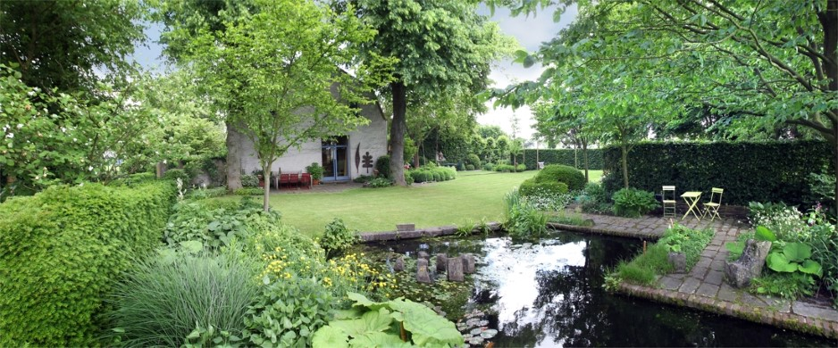
Inleiding
Aan het eind van dit schooljaar ga je een tussenproeve afleggen. Dit is een voorbereiding op de eerste proeve van Outdoor Manager, en gaat over zowel onderhoud als aanleg van groen.

Doel
- Vergelijk wat je op school hebt geleerd met hoe het op stage gaat.
- Bewijs dat je kunt wat in de proeve wordt gevraagd.

Opdracht
- Vergelijk
Zie de opdrachten ‘Onderhoud groen (1)’, ‘Onderhoud tuinen(2)’ en ‘Aanleg tuinen (3)’.
- Bewijs
Vul de tabellen in die horen bij deze tussenproeve.

Inleveren
Als je praktijkopleider je verslagen goedkeurt print je de verslagen uit en laat je het door hem/haar ondertekenen op de bijlage. De inleverdatum wordt door je docent vastgesteld.

Beoordeling
De docent stelt in overleg met je praktijkopleider vast of de uitwerking van de stageopdrachten voldoende is geweest. Deze opdrachten zijn de voorbereiding op de Proeve van Bekwaamheid Outdoor Manager 1 in het 2e leerjaar, en gelden als aanvullend bewijsmateriaal voor die proeve.

Bijlage
Ondertekening

De titel van deze stageopdracht is:
………………………………………………………………………………………………………………...........
De uitwerking van deze opdracht is naar waarheid ingevuld
Datum, plaats: ……………………………………………………………………..

Naam student: ……………………………………………………………………..
Handtekening student: ……………………………………………………………………..

Naam praktijkopleider: ……………………………………………………………………..
Handtekening praktijkopleider:
……………………………………………………………………..

